**FCT自动化测试系统**

***FCT automated test system***

北京赞美智动科技有限公司

*Praismart Inc.*

**用户手册**

目录

一、安全注意事项 5

二、组成模块详细说明 5

2.1硬件部分 5

2.1.1工控机 5

2.1.2 68P接口定义 6

2.2软件部分 8

2.2.1操作界面说明 8

2.2.2工艺界面说明 9

三、配置测试项 10

3.1配置参数 10

3.1.1 参数管理 10

3.1.2发送串口指令 12

3.2 工艺界面 13

3.2.1 进入命令 14

3.2.2 电压 15

3.2.3 字符对比 17

3.2.4 图像对比 19

3.2.5 音频对比 20

3.2.6流程保存 22

3.3转产操作流程 23

3.3.1 配置文件载入 23

3.3.2 配置文件学习 23

3.4操作界面 24

3.4.1 串口的连接 24

3.4.2 条形扫码器的配置与使用 24

3.5注意事项 25

3.6账户管理 25

3.7设备关机流程 27

四、设备故障排除的方法 28

4.1设备故障 28

4.2测试系统故障 28

五、设备保养须知 29

|  |  |  |  |  |  |
| --- | --- | --- | --- | --- | --- |
| **修 改 履 历** | | | | | |
| 名称：FCT自动化测试系统用户手册 | | | | 分类号： | |
| 修改NO. | 版本号 | 修改日 | 制定、修改内容 | 起草部门 | 作者 |
|  |  |  |  |  |  |
|  |  |  |  |  |  |
|  |  |  |  |  |  |
|  |  |  |  |  |  |
|  |  |  |  |  |  |

# 一、安全注意事项

1、设备必须由专人负责，非操作人员严禁操作设备；

2、确认机器天板下压行程范围内不得有任何障碍，设备周围物品摆放整齐；

3、确认工装安装正确，确保专用工装在定位槽内，并用锁紧装置锁紧。

4、确认各测试工位的工控机、信号发生器、通用工装、图像转换盒等设备已打开，并准备就绪；

5、确认测试工位的TVTest程序已打开。

6、确认PCB断电开关使能。

7、设备操作人员应熟悉设备结构、设备操作及相关保养内容；

8、设备定期保养时，必须断电进行保养，严禁带电操作、严禁多人同时操作；

9、出现设备故障时，应保持现场，及时通知班长或工程师，禁止在原因不明情况下操作设备。

10、当发生火灾时，在火势较小的前提下，设备操作员应立即断电，并用干粉灭火器进行补救。如火势较大，则需按公司火灾紧急预案进行处理，人员迅速撤离现场到安全区域。

# 二、组成模块详细说明

## 2.1硬件部分

### 2.1.1工控机

|  |  |
| --- | --- |
| 主板 | 技嘉Z390UD |
| 内存 | DDR4-16G |
| CPU | G5420 |
| 硬盘 | 512G |
| 机箱 | 4U4508E |
| 电源 | 500W |

### 2.1.2 68P接口定义

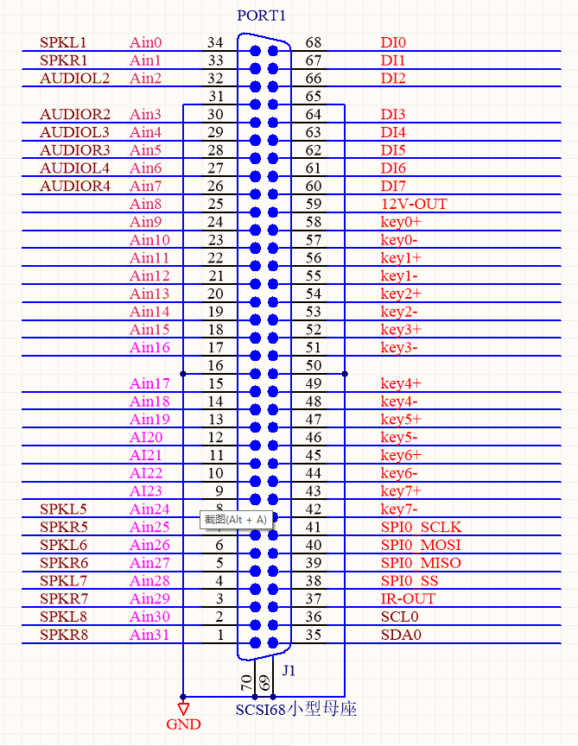

跟转接板对接的详细说明

|  |  |  |
| --- | --- | --- |
| 68P | 转接板标号 | 功能说明 |
| 1 | AI31 | 模拟电压采集，名称自定义  底部环绕-左 |
| 2 | AI30 | 模拟电压采集，名称自定义  低音炮-左 |
| 3 | AI29 | 模拟电压采集，名称自定义  低音炮-右 |
| 4 | AI28 | 模拟电压采集，名称自定义  底部环绕-右 |
| 5 | AI27 | 模拟电压采集，名称自定义  主音箱-左 |
| 6 | AI26 | 模拟电压采集，名称自定义  顶部环绕-左 |
| 7 | AI25 | 模拟电压采集，名称自定义  顶部环绕-右 |
| 8 | AI24 | 模拟电压采集，名称自定义  主音箱-右 |
| 9 | AI23 | 模拟电压采集，名称自定义 |
| 10 | AI22 | 模拟电压采集，名称自定义 |
| 11 | AI21 | 模拟电压采集，名称自定义 |
| 12 | AI20 | 模拟电压采集，名称自定义 |
| 13 | AI19 | 模拟电压采集，名称自定义 |
| 14 | AI18 | 模拟电压采集，名称自定义 |
| 15 | AI17 | 模拟电压采集，名称自定义 |
| 16 | GND |  |
| 17 | AI16 | 模拟电压采集，名称自定义 |
| 18 | AI15 | 模拟电压采集，名称自定义 |
| 19 | AI14 | 模拟电压采集，名称自定义 |
| 20 | AI13 | 模拟电压采集，名称自定义 |
| 21 | AI12 | 模拟电压采集，名称自定义 |
| 22 | AI11 | 模拟电压采集，名称自定义 |
| 23 | AI10 | 模拟电压采集，名称自定义 |
| 24 | AI9 | 模拟电压采集，名称自定义 |
| 25 | AI8 | 模拟电压采集，名称自定义 |
| 26 | AI7-音频右 | 音频采集，音频右 |
| 27 | AI6-音频左 | 音频采集，音频左 |
| 28 | AI5-同轴右 | 音频采集，同轴光纤右 |
| 29 | AI4-同轴左 | 音频采集，同轴光纤左 |
| 30 | AI3-耳机右 | 音频采集，耳机右 |
| 31 | GND |  |
| 32 | AI2-耳机左 | 音频采集，耳机左 |
| 33 | AI1-功放右 | 音频采集，功放右 |
| 34 | AI0-功放左 | 音频采集，功放左 |
| 35 | SDA0 | IIC |
| 36 | SCL0 | IIC |
| 37 | IR-OUT | 遥控模拟输出 |
| 38 | SPI_SS | SPI |
| 39 | SPI_MISO | SPI |
| 40 | SPI_MOSI | SPI |
| 41 | SPI_SCLK | SPI |
| 42 | Relay7- | 干簧继电器输出触点 |
| 43 | Relay7+ | 干簧继电器输出触点 |
| 44 | Relay6- | 干簧继电器输出触点 |
| 45 | Relay6+ | 干簧继电器输出触点 |
| 46 | Relay5- | 干簧继电器输出触点 |
| 47 | Relay5+ | 干簧继电器输出触点 |
| 48 | Relay4- | 干簧继电器输出触点 |
| 49 | Relay4+ | 干簧继电器输出触点 |
| 50 | GND |  |
| 51 | Relay3- | 干簧继电器输出触点 |
| 52 | Relay3+ | 干簧继电器输出触点 |
| 53 | Relay2- | 干簧继电器输出触点 |
| 54 | Relay2+ | 干簧继电器输出触点 |
| 55 | Relay1- | 干簧继电器输出触点 |
| 56 | Relay1+ | 干簧继电器输出触点 |
| 57 | Relay0- | 干簧继电器输出触点 |
| 58 | Relay0+ | 干簧继电器输出触点 |
| 59 | 12V-OUT | 采集卡12V电压输出，电流最大500mA |
| 60 | D7 | 数字量输入 |
| 61 | D6 | 数字量输入 |
| 62 | D5 | 数字量输入 |
| 63 | D4 | 数字量输入 |
| 64 | GND |  |
| 65 | D3 | 数字量输入 |
| 66 | D2 | 数字量输入 |
| 67 | D1 | 数字量输入 |
| 68 | D0 | 启动测试 |

## 2.2软件部分

### 2.2.1操作界面说明

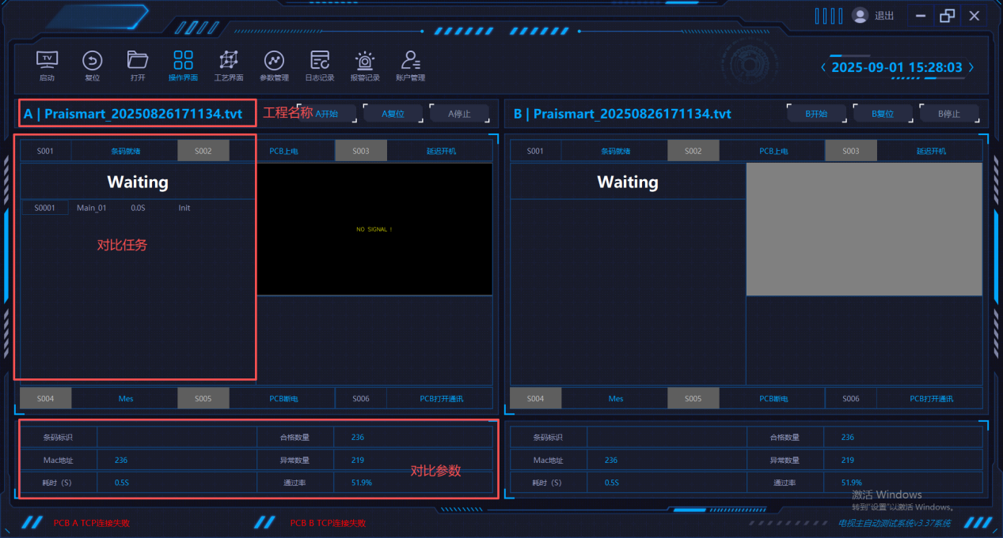

A开始/B开始： 有序触发A、B测试并实时监控。  
 A复位/B复位： 安全终止测试并完整还原初始状态。

A停止/B停止：安全暂停测试。





### 2.2.2工艺界面说明

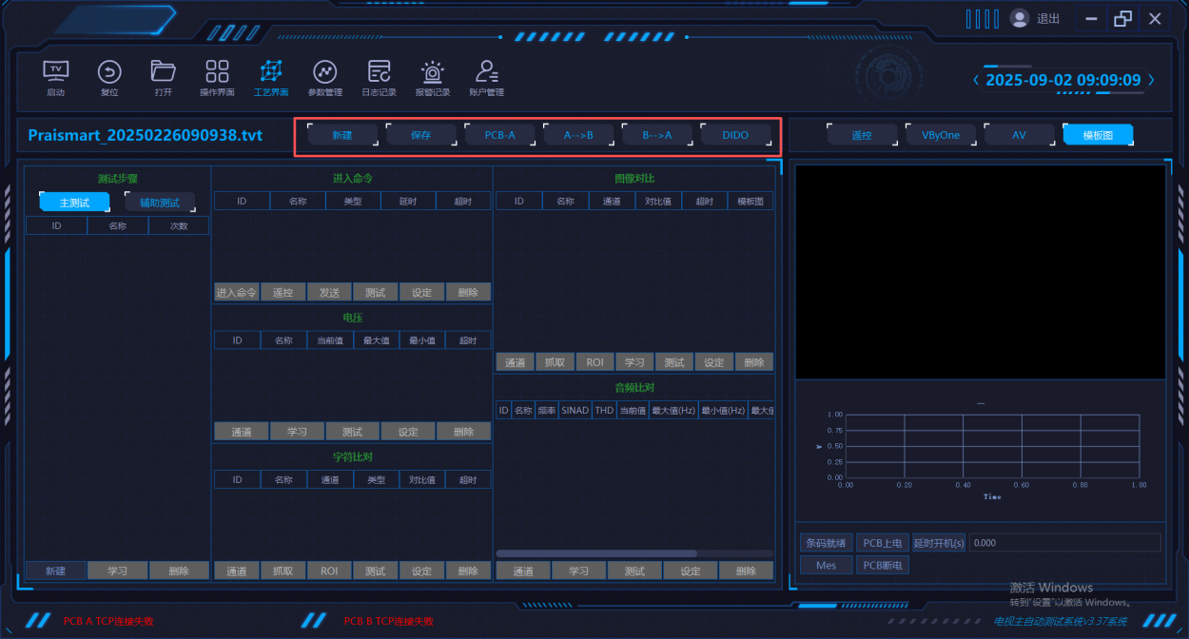

**新建：**新建工程的配置文件。

**保存：**保存当前工程的配置文件。

**A-->B：**将A侧的配置文件，复制到B侧（在配置文件初期，B-可以使用此功能用来添加测试项，具体的检测范围因为工控C-机、集线盒、工装、转换盒、信号源的不同会有所不同，不D-建议使用此功能）

**B→A：**将B侧的配置文件，复制到A侧（在配置文件初期，可以使用此功能用添加测试项，具体的检测范围因为工控机、集线盒、工装、转换盒、信号源的不同会有所不同，不建议使用此功能）

# 三、配置测试项

## 3.1配置参数

### 3.1.1 参数管理

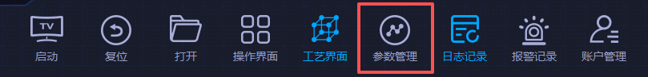

进入【参数管理】界面，双击目标参数的 “参数值” 列，可修改参数配置，具体参数说明如下：

|  |  |  |  |
| --- | --- | --- | --- |
| 参数ID | 参数名称 | 参数备注 | |
| p0001 | Remote_SerialPort | F:禁用串口遥控 T:使能串口遥控 | |
| p0002 | Remote_SerialPort_A_ComName | PCB_A 串口遥控  (根据连接的串口的端口名进行修改) | |
| p0003 | Remote_SerialPort_B_ComName | PCB_B 串口遥控  (根据连接的串口的端口名进行修改) | |
| p0004 | Remote_SerialPort_BaudRate | 串口遥控 波特率  (根据串口的波特率进行修改) | |
| p0005 | Remote_serialPort ByteSize | 串口遥控 数据位数  (根据串口的数据位进行修改) | |
| p0006 | Remote_SerialPort Parity | 串口遥控 校验位  0:无校验位；1:奇校验； 2:偶校验 | |
| p0007 | Remote_SerialPort StopBits | 串口遥控 停止位数  (根据串口的停止位进行修改) | |
| p0008 | SerialType | 三种通信类型:1:三华； 2:松下； 3:小米  (根据类型序号选择测试类型) | |
| p0009 | VByOneType | 根据需要选择合适的接口类型 | |
| 0:LVDS2 | 8:LVS4 |
| 1:VBYONE-8-1 | 9:1VDS5 |
| 2:VBYONE-8-2 | 10:LVS6 |
| 3:VBYOKE-16-1 | 11:LVS7 |
| 4:VBYOHE-16-2 | 12:LVDS8 |
| 5:VBYOHE-16-4 | 13:LVDS9 |
| 6:L4DS1 | 14:L4DS10 |
| 7:L4S3 | 15:LVDSx |
| 16:VBYONE_VESA-8 | |
| p0010 | VByOneWidth | 宽度分辨率 | |
| p0011 | VByOneHeight | 高度分辨率 | |
| p0012 | PCB_A Pra6081 | (根据需要调节A板的)  T:使能；F:禁能 | |
| p0013 | PCB_B Pra6081 | (根据需要调节B板的)  T:使能；F:禁能 | |
| p0014 | Voltage Relecture(v%) | 电压 | |
| p0015 | Sound Relecture(V%) | 音频电压 | |
| p0016 | Sound Relecture(HZ%) | 音频 | |
| p0017 | Barcode_serialPort | F:禁用串口条码  T:启用串口条码 | |
| p0018 | BarCode_SerialPort A_ComName | PCB_A 串口条码 | |
| p0019 | BarCode_SerialPort B_ComName | PCB_B 串口条码 | |
| p0020 | BarCode_SerialPort BaudRate | 串口条码 波特率 | |
| p0021 | BarCode_SerialPort ByteSize | 串口条码 数据位数 | |
| p0022 | BarCode_SerialPort Parity | 串口条码  0:无校验位 ；1:奇校验 ；2:偶校验 | |
| p0023 | BarCode_SerialPort StopBits | 串口条码 停止位数 | |
| p0024 | BarCodeStr | 串口匹配字串  (根据扫描的条形码修改:  默认1是数字，A为字母) | |
| p0025 | BarCodeLen | 串口匹配字串长度  (根据扫描条形码数位修改) | |
| p0026 | BarCodeA Ready | T:条码A识别开启 F:条码A识别关闭 | |
| p0027 | BarCodeB Ready | T:条码B识别开启 F:条码B识别关闭 | |
| p0028 | Mes | T:MES 开启 F:ES 关闭 | |
| p0029 | PCB PowerOn | T:PCB上电开启 F:PCB上电关闭 | |
| p0030 | PCB PowerOff | T:PCB断电开启 F:PCB断电关闭 | |
| p0031 | Boot DelayMS | T:开机延迟开启 F:开机延迟关闭 | |
| p0032 | Boot Delay | 开机延迟时间 毫秒MS | |
| p0033 | ELoad | T:启用电子负载 F:禁用电子负载 | |
| p0034 | ELoad ComName | 电子负载 串口条码 | |
| p0035 | ELoad BaudRate | 电子负载 波特率 | |
| p0036 | ELoad ByteSize | 电子负载 数据位数 | |
| p0037 | ELoad Parity | 电子负载  0:无校验位；1:奇校验； 2:偶校验 | |
| p0038 | ELoad StopBits | 电子负载 停止位数 | |
| p0039 | ELoad LED Vo | 灯条电压 | |
| p0040 | ELoad LED lo | 灯条电流 | |
| p0041 | ELoad LED Rd | 灯条Rd系数 | |
| p0042 | ELoadVon | 开载电压 | |
| p0043 | ELoadVo | 负载电压 | |
| p0044 | ELoadType | 负载类型(四种类型)  0:CC 1:CV 2:CR 3:CP 4:LED | |
| p0045 | DeviceCode | 设备编码 | |
| p0046 | MeslP | MES lP | |
| p0047 | MesPort | MesPort | |
| p0048 | PPO | 生产工单 | |

### 3.1.2发送串口指令

1. 进入系统菜单栏，点击【参数管理】模块，在参数列表中定位SerialType参数。根据待测试设备的厂家序号修改参数。为后续指令生成与收发提供厂家适配依据。

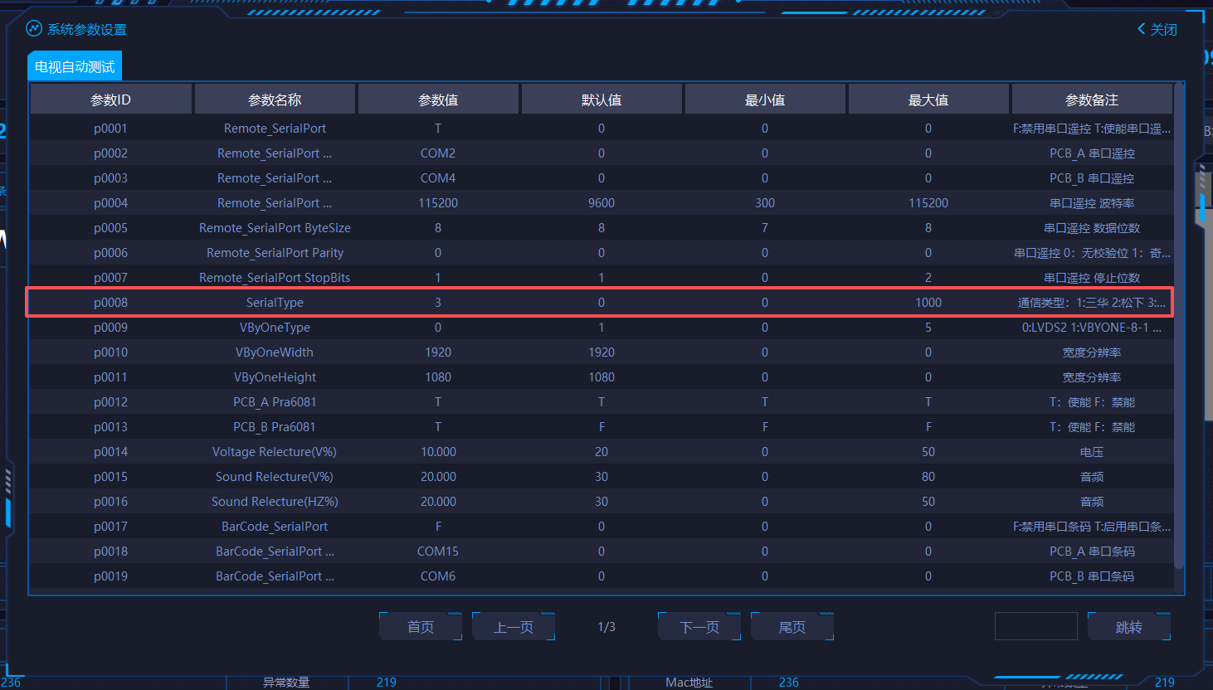

1. 进入【工艺界面】，在功能面板中打开【进入命令】窗口，点击【遥控】按钮，在弹出的串口列表中选择待测试的目标串口。

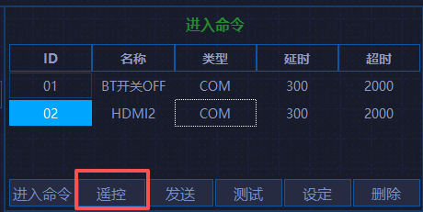

不同的厂家串口遥控不同，目标串口可根据厂家提供的**工厂模式指令集**进行选择。

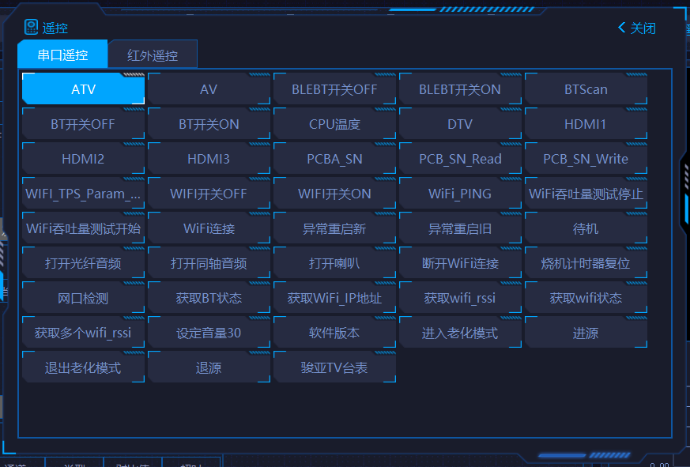

系统后台将基于以下逻辑自动生成符合厂家规范的串口指令：

**基础帧结构构建：**按通用通信协议框架填充固定字段，确保指令基础格式合规。

**厂家规则注入：**根据不同厂家的串口指令调整指令细节，确保指令可被目标设备解析。

**数据适配处理：**若传输数据超出目标厂家单帧数据承载上限，系统将自动启动分包机制，按厂家支持的分包规则拆分数据并配置帧序号与总帧数。

1. 指令的发送与接收：

**发送串口数据：**系统先校验选中的命令有效性（需启用状态），再按 PCB 类型加载预设串口号，以 115200 波特率、8N1 格式配置串口并建立连接；随后根据 SerialType 参数加载对应厂家协议配置（不同的厂家会有不同的指令集），按协议格式组装指令，通过串口发送至设备。

**接收设备返回数据：**指令发送后，系统进入超时等待（时长按命令预设参数），期间持续监听串口，接收设备反馈的响应数据，并按厂家协议校验数据完整性（含包头、包尾、CRC 校验）。

**结果反馈与状态更新：**若成功接收并校验通过，系统比对响应数据与预期结果，判定命令执行状态；若超时未接收或校验失败，直接判定为执行失败。最终将执行结果（成功 = 绿色、失败 = 红色）同步更新至命令列表与数据库，异常情况弹窗提示具体错误。

## 3.2 工艺界面

点击菜单栏的【工艺界面】，配置测试内容并在左侧面板添加测试步骤（步骤按执行顺序排列）。

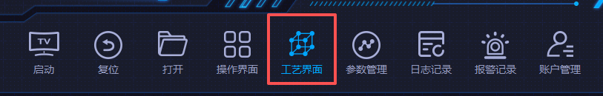

### 3.2.1 进入命令

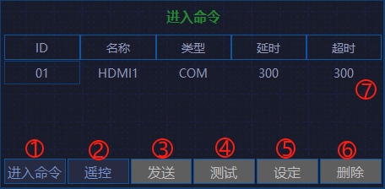

进入命令：使设备进入测试就绪状态，为后续命令执行做准备；

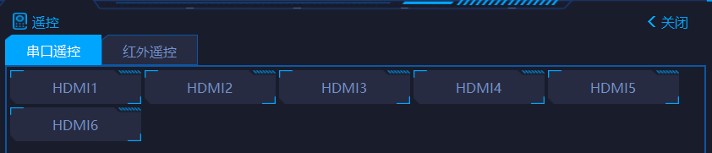

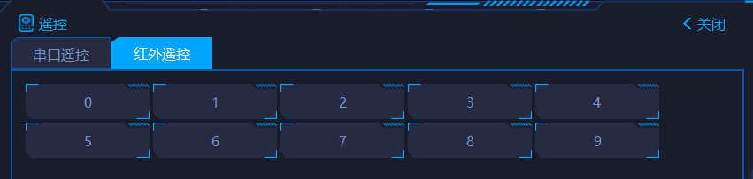

遥控：从弹窗选择所需的遥控命令。

发送：发送当前选中的单条命令

测试：发送所有符合条件的命令。

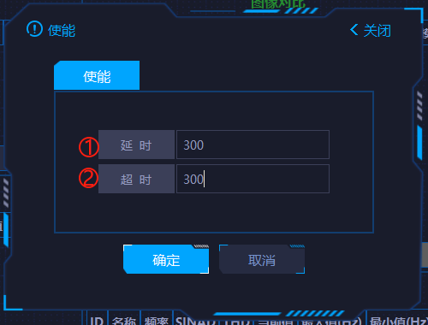

设定：

延时：设置相邻两条命令的执行间隔，单位：ms；

超时：默认 3000ms，超过该时间未完成则判定为测试失败。

删除：选中需移除的测试任务，点击【删除】即可。

结果：

绿色：向串口发送数据成功；

红色：向串口发送数据失败。

注：系统会根据传输协议向串口发送不同指令，返回对应数值用于判定。

### 3.2.2 电压

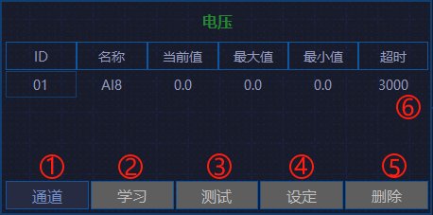

通道：点击【通道】按钮选择 想要对比的电压通道并创建测试任务。

学习：系统采集当前通道的电压值，并基于该值自动计算生成电压允许范围；

测试：检测当前电压是否在允许范围内。

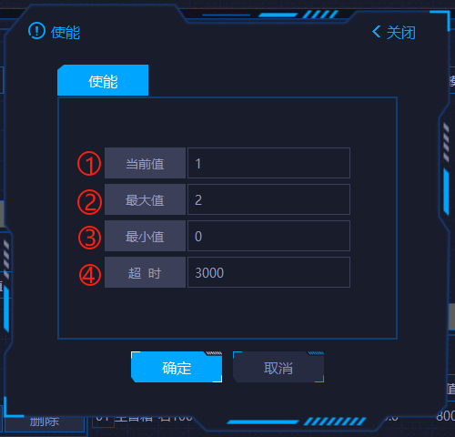

自定义参数（可选）：测试前点【设定】可配置

当前值：当前的电压。

最大值：电压允许范围的上限。

最小值：电压允许范围的下限。

超时： 默认 3000ms，超过该时间未完成则判定为测试失败。

删除: 选中需移除的测试任务，点击【删除】即可。

结果：

绿色：测量值在允许范围内；

红色：测量值超出允许范围；

注：右侧图表会实时显示当前通道的电压波形信号。

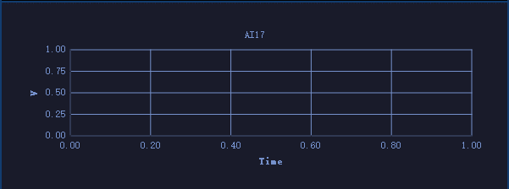

### 3.2.3 字符对比

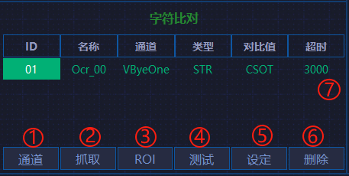

选择通道：点击【通道】按钮，选择 “VByOne” 通道，系统自动创建字符对比测试任务；

抓取文字图像：选中已创建的测试任务，点击工具栏【抓取】，右侧 “模板图” 区域显示抓取的文字图像。

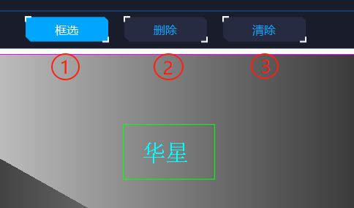​

ROI：

框选：点击【框选】，按住鼠标左键拖动，选择需对比的文字区域（每次仅可选择一处）；

删除：选中需删除方框，点击 【删除】即可；

清除：点击【清除按钮】，一键清空方框。关闭：点击【关闭】，保存当前 ROI 设置并退出。

启动测试：将右侧视图切换至 “VByOne” 通道，点击【测试】开始对比。

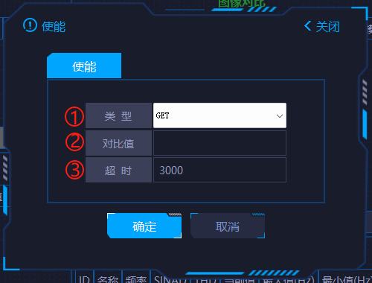

自定义参数（可选）： 测试前点【设定】可配置

测试类型：

MAC: 三个条件同时满足时通过：

1. 比对值不为空

2. 截取识别到的字符串不为空

3. 识别到的字符串包含用户输入的对比值

STR: 截取到的字符串=用户输入的字符串时通过

GET: 截取到的字符串长度 > 0 时通过

NSTR: 截取到的字符串!=用户输入的字符串时通过

对比值：填入需对比的文字。

超时：默认为3000ms,超过3000ms后即为对比失败。

删除：选中需移除的测试任务，点击【删除】即可。

结果：绿色 = 字符对比成功，红色 = 字符对比失败；

### 3.2.4 图像对比

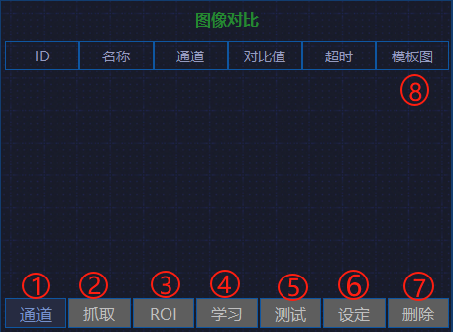

选择通道：点击【通道】按钮，选择 “VByOne” 通道并创建测试任务。

抓取图像：选中已创建的测试任务，点击工具栏【抓取】，右侧 “模板图” 区域显示抓取的图像。

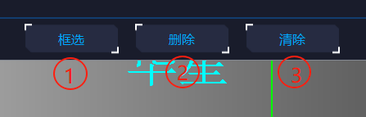

ROI：

框选：点击【框选】，按住鼠标左键拖动，选择需对比的图像区域（可选择多个）

删除：选中需移除的方框，点击【删除】。

清除：点击【清除】，一键清空所有方框

关闭：点击【关闭】，保存当前 ROI 设置并退出。

执行学习：系统基于选中的 ROI 区域建立图像对比的基准模板。​

启动测试：将右侧视图切换至 “VByOne” 通道，点击【测试】开始对比。

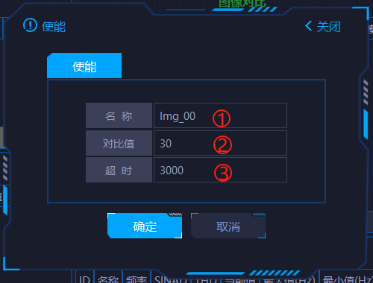

自定义参数（可选）：

名称：当前测试任务的自定义名称。

对比值：图像比对算法的综合结果状态码。

超时：默认 3000ms，超过该时间未完成则判定为对比失败​。

完成后点击【确定】保存配置。

删除：选中需移除的测试任务，点击【删除】即可。

看结果：绿色=对比成功；红色=对比失败。

### 3.2.5 音频对比

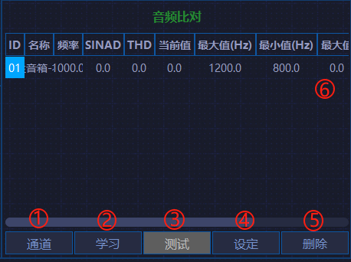

选择通道：点击【通道】按钮，选择需测试的音频通道并创建测试任务。

学习：系统自动采集音频信号的频率和电压值，计算音频质量指标并设定允许的偏差范围。

测试：将当前音频的频率和电压值与学习到的标准值对比，更新对比结果。

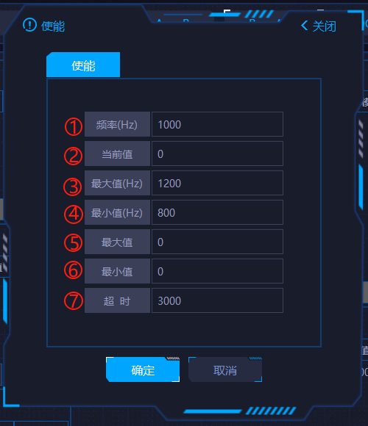

自定义参数：

频率：当前音频的频率。

当前值：当前音频电压的数值。

最大值（Hz）：音频频率允许范围的最高数值。

最小值（Hz）：音频频率允许范围的最低数值。

最大值：音频电压允许范围的最高数值。

最小值：音频电压允许范围的最低数值。

超时：默认 3000ms，超过该时间未完成则判定为测试失败。

删除：选中需移除的测试任务，点击【删除】即可。

结果：

绿色：频率和电压均在允许范围内；

红色：至少一项超出允许范围；

注：右侧图表会实时显示音频的频率波形。



### 3.2.6流程保存

测试流程配置完成后，点击菜单栏的【保存】，输入工程名并确认。

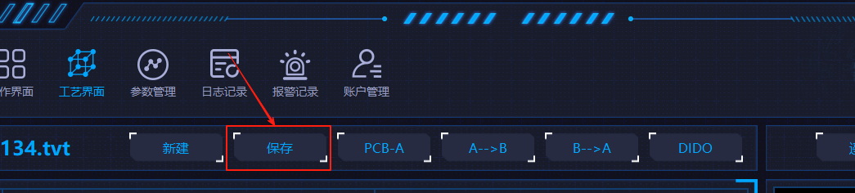

注意：若输入已存在的工程名，新配置将覆盖原有工程。

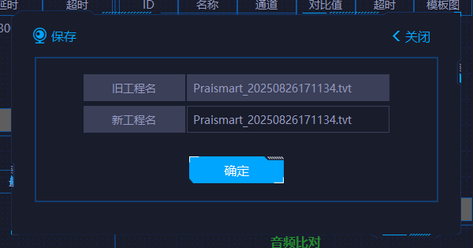

## 3.3转产操作流程

### 3.3.1 配置文件载入

点击“打开”载入配置文件，如果已存在配置文件，则直接选取配置文件即可，如果不存在当前机型配置文件，则复制一个最新的测试文件，修改文件名后，重新点击“打开”载入，将文件重新配置后，保存。

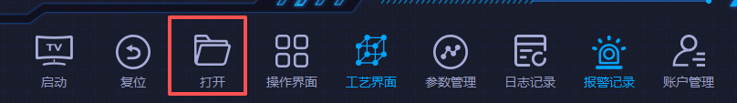

### 3.3.2 配置文件学习

对测试项的图像进行抓取，如果是复制的已有文件，则音频和电压的范围基本不需要修改，范围已经设好。正常情况下基本不需要修改，如遇到不能满足的情况，需要适当修正个别通道，建议设定值如下：

※音频比对设定值

|  |  |  |
| --- | --- | --- |
|  | 频率 | 幅值 |
| 分量 | 200-2000 | 1-8 |
| ATV | 100-4000 | 1-15 |
| HDMI | 200-2000 | 1-8 |
| OPTICAL | 200-2000 | 0.1-1.5 |
| AV | 200-2000 | 1-8 |

※图像比对设定值

|  |  |
| --- | --- |
|  | 参考值 |
| 分量 | 40 |
| ATV | 50 |
| IP-USB | 40 |
| HDMI | 40 |
| AV | 40 |
| DMP 4K | 40 |
| Key test | 40 |

※电压设定值

|  |  |
| --- | --- |
|  | 参考值 |
| BL-EN | 0.8-5 |
| BL-ADJ | 4-6 |
| VCC-PANEL | 11-13 |
| WiFi-5V | 4-6 |

## 3.4操作界面

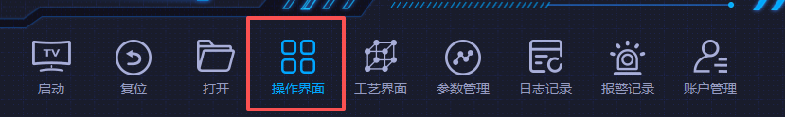

### 3.4.1 串口的连接



测试过程中，必须确保软件的PCB 断电 处于使能状态。

### 3.4.2 条形扫码器的配置与使用

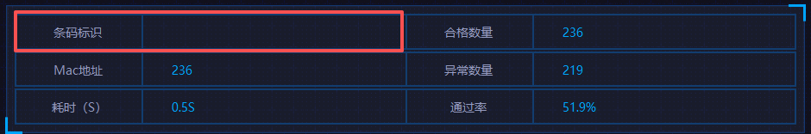

**扫码器初始化：**扫描恢复出厂设置；扫描结束符“回车CR”

**USB模式：**扫描接口设置“HID-KBW”

**串口模式：**

扫描接口设置 “USB COM”

扫描串口参数设置“115200bps”

扫描串口参数设置“无校验”

扫描串口参数设置“1停止位”

扫描串口参数设置“8位数据位”

**测试操作：**

使用扫描器扫描待测试板子上的条形码后，向下按压机器把手，为板子通电并启动检测。

## 3.5注意事项

调试过程中，需要对主板进行上电，可通过DIDO中强制上电A、上电B 或者交流上电A，严禁使用PCB 断电。

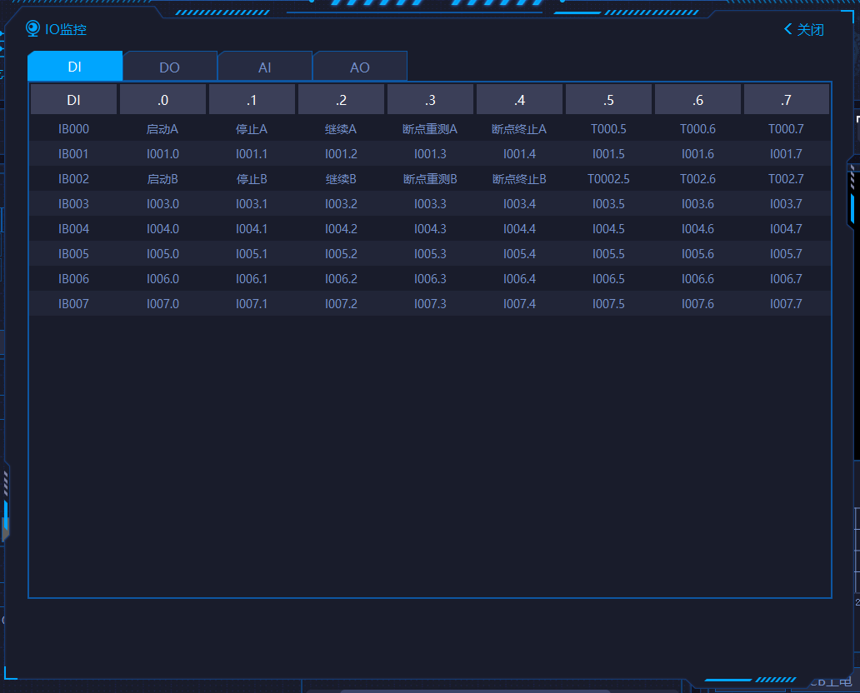

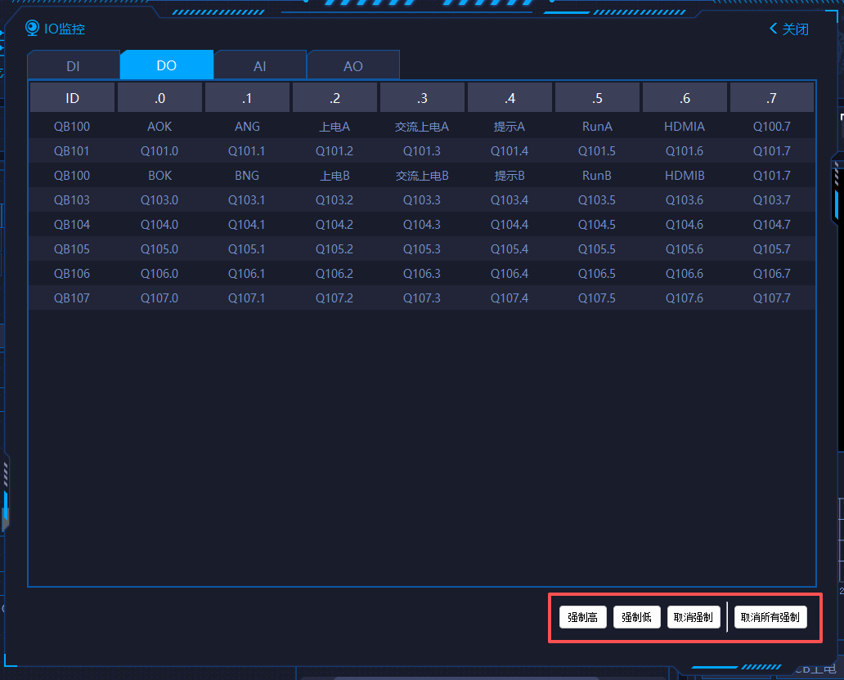

※配置文件经过配置以后，应该及时保存，做到修改后，先保存，再测试。

※选取ROI区域时，禁止出现“点”，区域选的太小会造成死机软件死机。

※按键遥控必须是面板音量+、面板音量-、面板CH+、面板CH-中的一个，禁止使用Voice+或Voice-。

※调试过程中各个板型上电状态：

※需要先确保PCB断电使能，DIDO中的上电A、上电B 或者交流上电A、交流上电B断掉，然后再保存。

## 3.6账户管理

**三步实现权限分配：**

1-账户管理-创建管理员；

2-权限分配-为管理员分配权限；

3-账户管理-管理员创建操作员账户。

1. 修改密码：在个人信息栏，选中修改密码复选框，输入原始密码和新密码，更改密码。

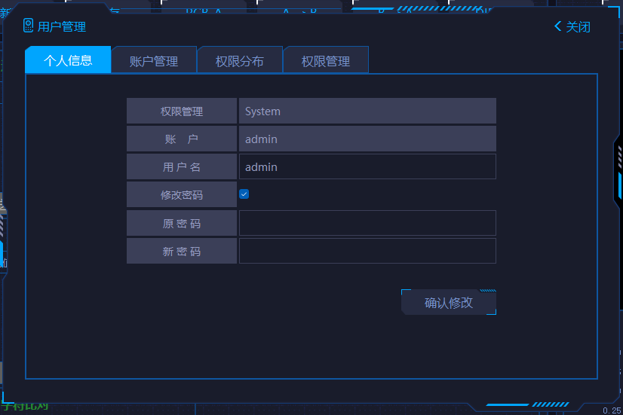

3

1. 账户管理：账户管理下面创建账户，按步骤1-2-3，在账户处输入账户名，点击新建按钮完成账户创建。账户登录初始密码是：000000。如果修改后的密码忘记了，点初始化按钮，恢复为初始密码。

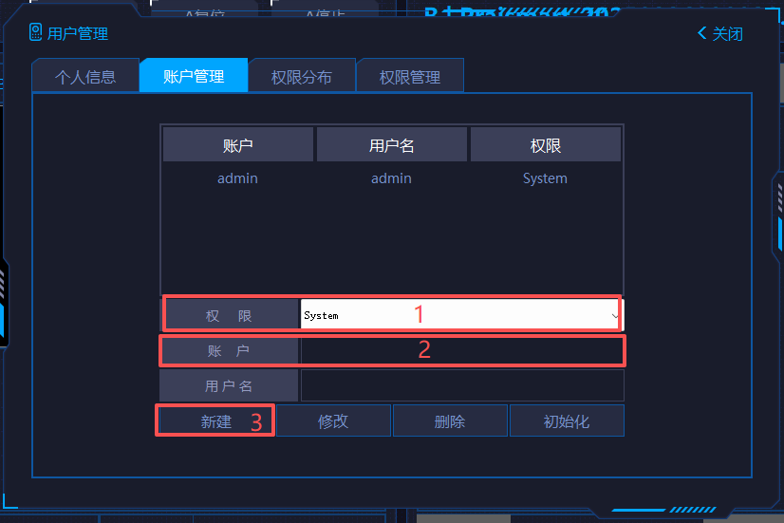

1. 【权限分布】页面，单击权限分布，单击鼠标即可选中相应权限；只保留需要的权限；

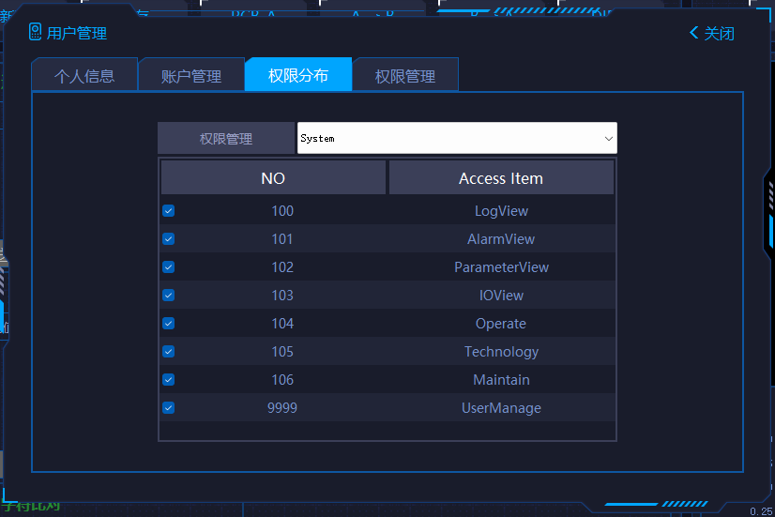

1. 【权限管理】页面下 按【新建】按钮，创建新用户，如下图：

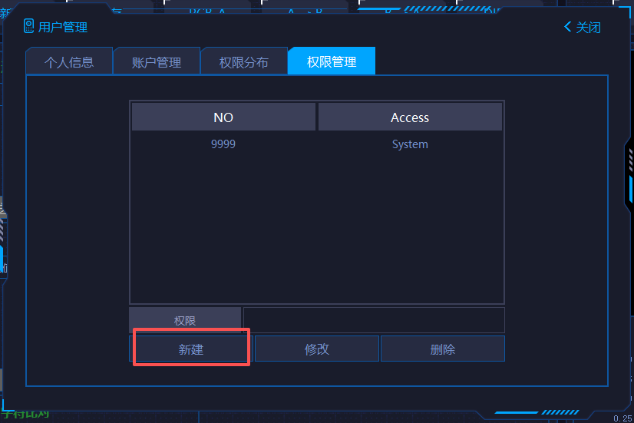

## 3.7设备关机流程

①确认生产结束，将针床里的主板全部取出。

②依次将测试软件、工控机电源、通用工装电源、信号源电源、转换盒电源关闭。

③设备主电源开关关掉

# 四、设备故障排除的方法

## 4.1设备故障

|  |  |  |  |  |
| --- | --- | --- | --- | --- |
| 序号 | 发生位置 | 故障情况 | 原因分析 | 解决方式 |
| 1 | 转换盒 | A侧转换盒出现在了软件界面的B侧 | 工控机HDMI板卡口有A/B之分，A和B上的HDMI线插反了 | 将转换盒或工控机上的HDMI线A/B互换 |
| 2 | 转换盒 | 图像出现有规律性异常，如半面图像正常，半面图像图异 | 确认是否连续出现此情况 | 若连续出现，重启转换盒 |
| 3 | 转换盒 | 其中一侧图像测试OK，另一侧图像从表面上看也是正常的，但是测试不过 | 确认测试图像与样本图像是否有微小差异，并确认A、B转换盒的状态是否都在OE或者EO上 | 将A、B转换盒均调到OE或EO状态上 |
| 4 | 测试软件 | 测试系统未显示转换盒已接入 | 转换盒重新上电后，是否OK | 如果重启转换盒后仍然未接入，重新启动测试软件 |

## 4.2测试系统故障

|  |  |  |  |  |
| --- | --- | --- | --- | --- |
| 序号 | 检测项 | 故障情况 | 原因查找 | 解决方式 |
| 1 | 电压 | （Vcc_Panel）NG | 检查探针是否弹力不够 | 更换探针 |
| （BL_EN）NG | 检查探针是否弹力不够 | 更换探针 |
| （BL_ADJ）NG | 检查探针是否弹力不够；检查检测范围是否过于严格 | 更换探针；放大电压检测范围 |
| （WIFI-5V）NG | 检查探针是否弹力不够 | 更换探针 |
| 所有电压均为负值 | 检查检查voltage和audio线是否插反 | 重新插拔 |
| 2 | ATV图像比对 | 图像正常，但测试NG | 检查测试图像与样本图像是否有差异 | 如果有差异，重新抓取图像 |
| 3 | HDMI图像比对 | 图像正常，但测试NG | 检查测试图像与样本图像是否有差异 | 如果有差异，重新抓取图像 |
| 4 | HDMI图像比对 | 未出图像 | 检查HDMI线是否插好；检查HDMI线是否已损坏 | 重新插拔HDMI线；更换HDMI线 |
| 5 | DMP播放图像比对 | 图像正常，但测试NG | 检查实时图像与样本图像是否一致 | 重新抓取图像 |
| 6 | 整机信息图像比对 | USB Port Status显示为0/3, 1/3, 2/3 | 检查U盘是否全部插入；检查探针上是否弹力足够；检查U盘是否已坏； | 重插U盘；更换U盘；更换U盘； |
| IP没有显示内容 | 检查探针是否弹力足够；检查通用工装后面板上的网线是否插好 | 更换探针；重新插拔 |
| 7 | 按键图像比对 | 按键检测时，画面不变化 | 手动软遥控，检查“面板CH+”“面板CH-”“面板音量+”“面板音量-”，是否对A/B平台均作用 | 选取对A/B平台均作用的项目，作为遥控，并框选相应的比对内容 |
| 8 | 音频 | 音频有波形，但是频繁出现NG | 不同主板音频的幅值和频率会出现波动 | 手动设置频率和幅值的范围，使波动值尽可能包含在范围内，建议不要进行学习 |
| 音频无波形 | 确认是否所有音频均无波形 | 如果所有音频均无波形，重启软件，如果无效，重启电脑 |
| 测试软件A/B平台同时无音频 |  | 重启电脑 |
| 音量只有A侧存在或者只有B侧存在 | 检查voltage和audio线是否插反 | 重新插拔 |

# 五、设备保养须知

为保证设备运转稳定、可靠，提高设备使用寿命和测试一次通过率，现提供下列预防保养表给使用操作者。请确保按其指示做好以下工作，以便使设备得到更佳的使用效果。

|  |  |
| --- | --- |
| 周期 | 项目 |
| 每班 | 清洁探针，保证探针表面无助焊剂等残留物 |
| 每周 | 1. 清洁设备表面，保证设备表面无灰尘、杂物和油渍等； 2. 检测探针弹性是否达到2N,若探针弹性不足，需及时更换；检测USB,WIFI-5V，12V电压等处的探针高度是否偏低，建议此处的探针比其他地方稍高一些。 |
| 每月 | 1.检查工控机和通用工装之间的连接线是否出现松动，并进行紧固。 |